Muhammad Irfan Amrullah

TugasLab2 Pengolahan Citra

1706039585 / A

1. A. 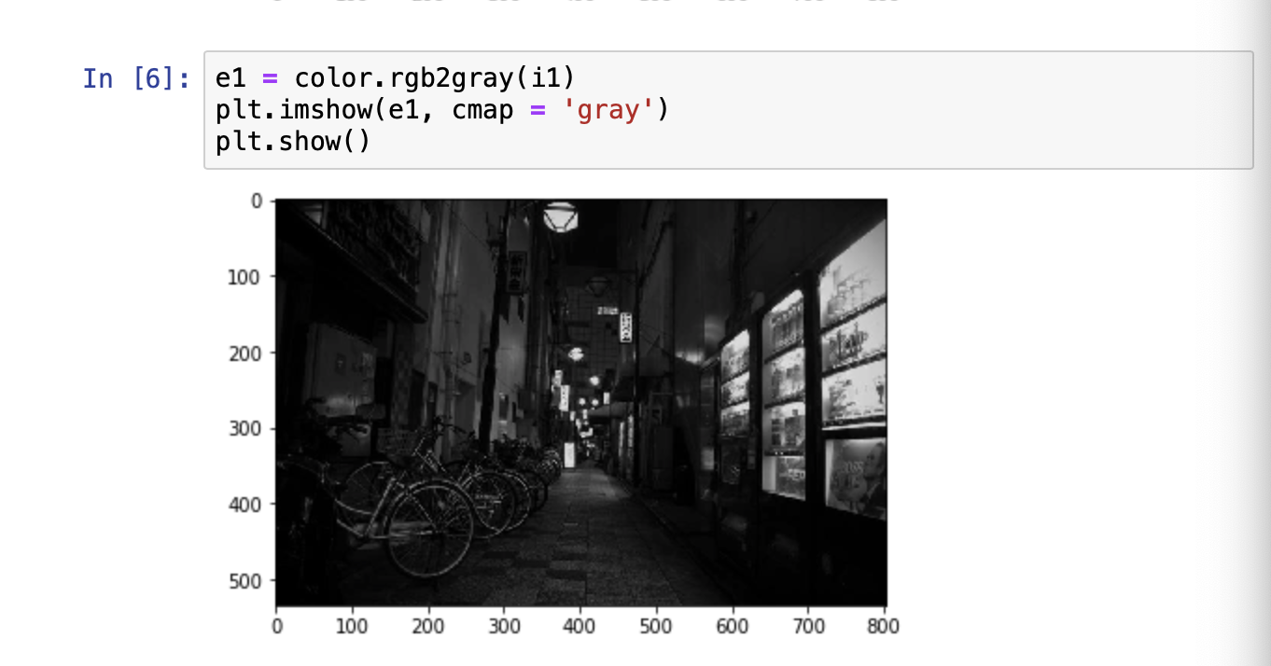

B. Kuantitas tertinggi berada di range 0 – 150. Karena gambar tersebut gelap, sehingga banyak pixel yang nilainya mendekati 0. Range terjauh berada di 150.

C. 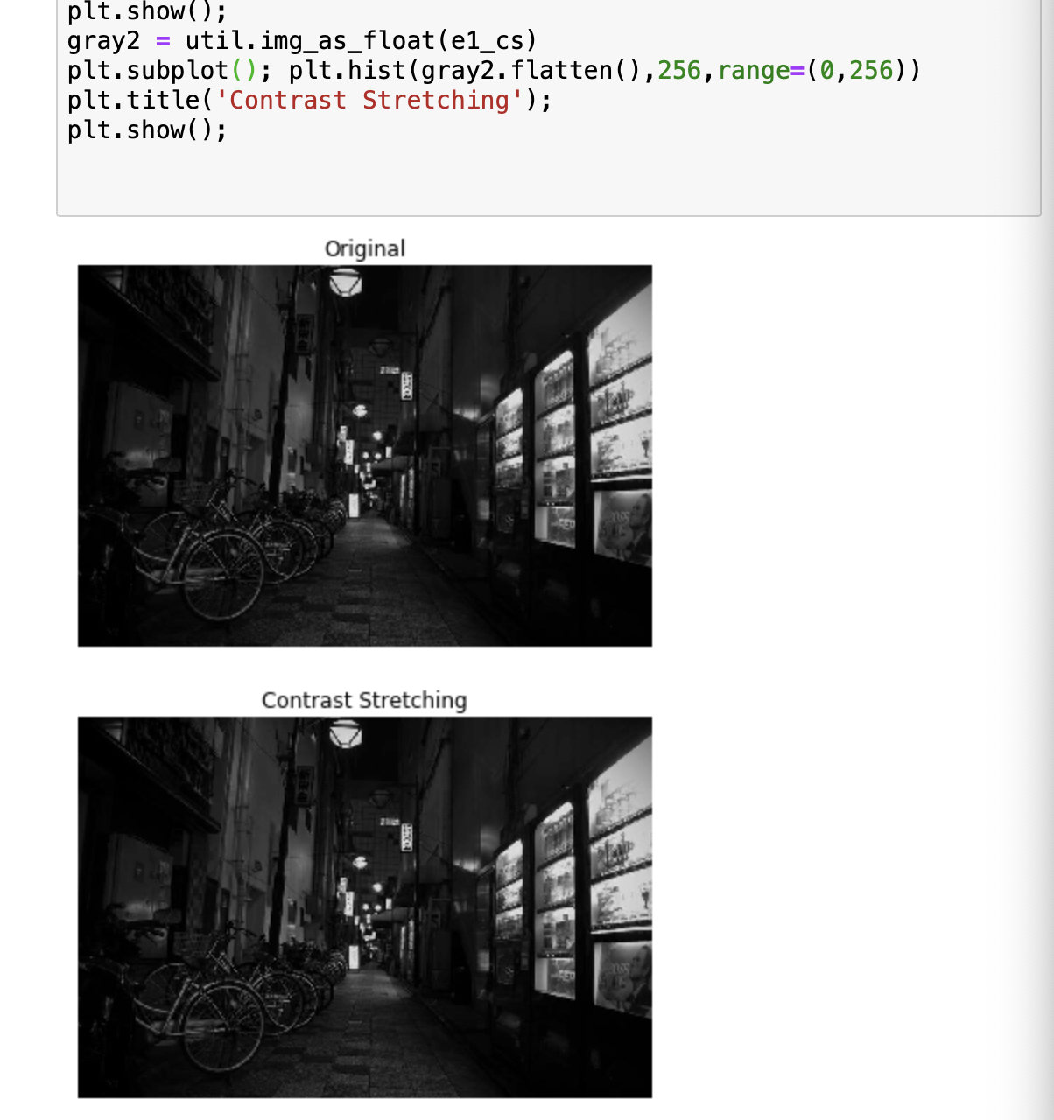

Perbedaan pada gambar sangat sedikit sekali, tapi jika kita cerahkan gambarnya dapat dilihat kontras gambar setelah dilakukan contrast Stretching meningkat.

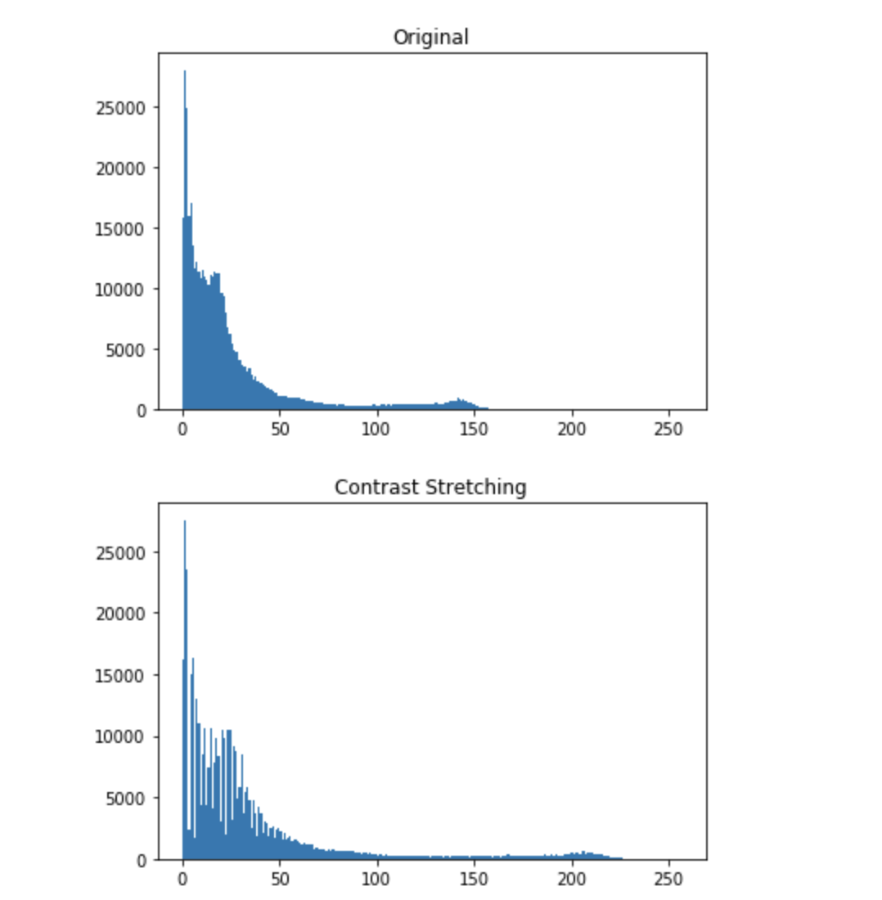

Pada Histogram bisa diliat range tadinya dipetakan hanya sampai 150

Kembali dipetakan hingga rangenya mencapat 225. Pada bagian range yang gelap bisa diliat adanya jarak antara pixel yang menandakan bahwa pixel2 yang gelap sudah dinaikan hingga berbeda sedikit.

D.

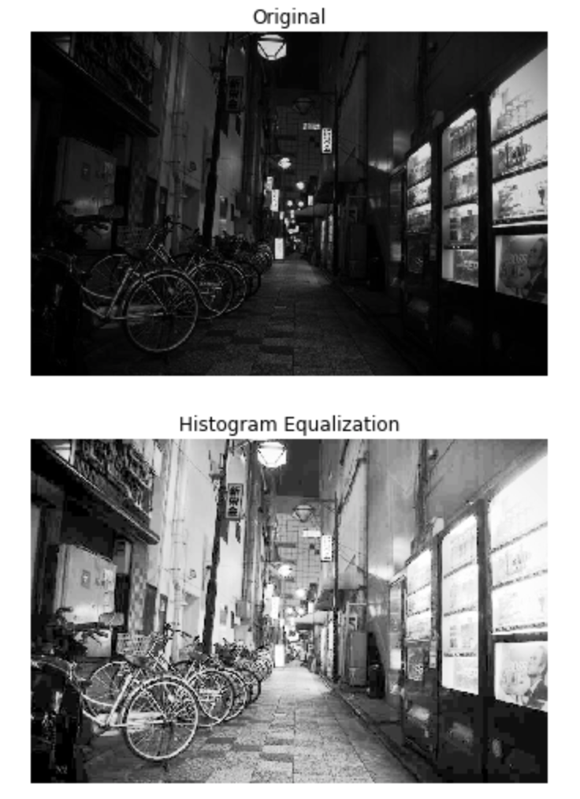

Gambar terlihat sangat terang setelah dilakukan histogram equalization.

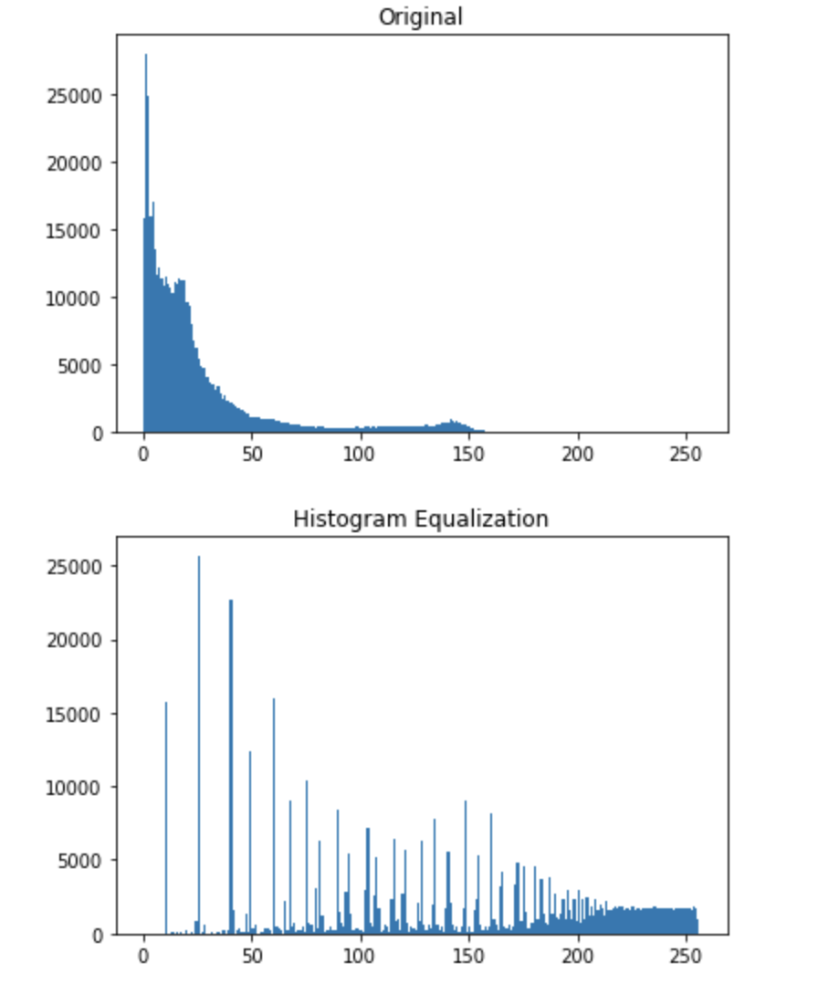

Pada Histogram, histogram equalization menyebarkan range yang tadinya hanya sampai 150, dibuat secara merata dari 0 – 256.

D. Contrast Stretching menaikan contras dengan menarik range intensitas yang ada ke range yang diinginkan. Berbeda dengan histogram equalization yang hanya bisa mengaplikasikan skala linear ke fungsi pixel value gambar. Pada citra yang diberikan, histogram equalization menampilkan gambar yang sangat cerah ketimbang contrast stretching. Yang lebih cocok diberikan adalah Histogram Equalization.

1. A. Pertama saya melakukan histogram equalization agar gambar terlihat lebih terang. Lalu saya lakukan negative, agar background hitam menjadi putih. Kemudian saya lakukan sharpening dengan radius 2 agar detail menjadi lebih detail. Jadilah gambar yang lebih jelas dari sebelumnya.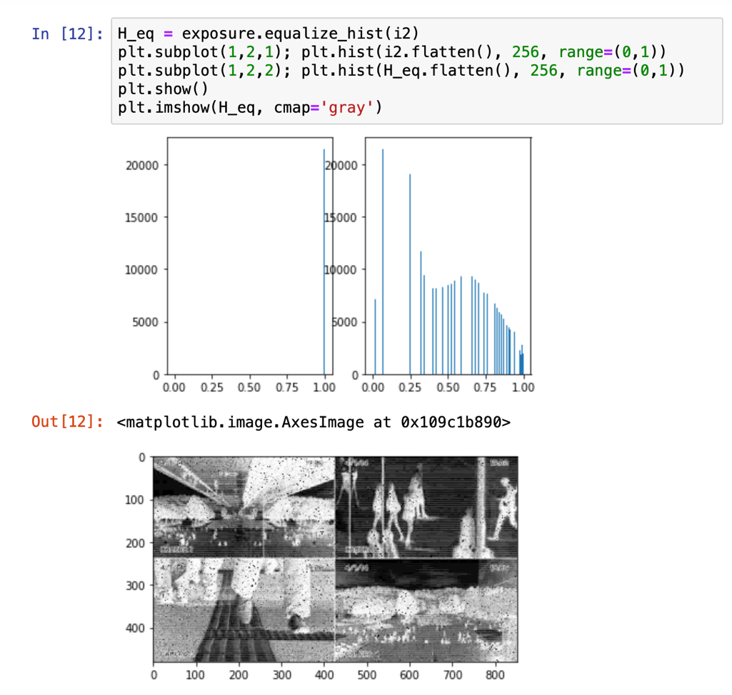

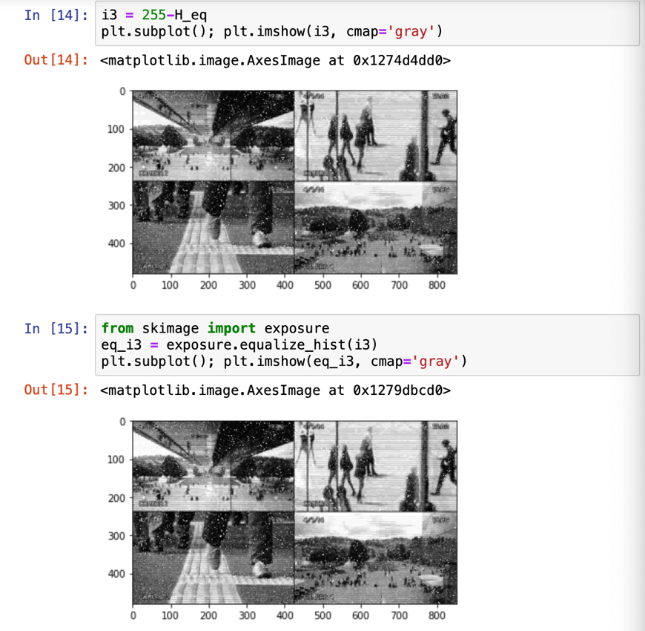

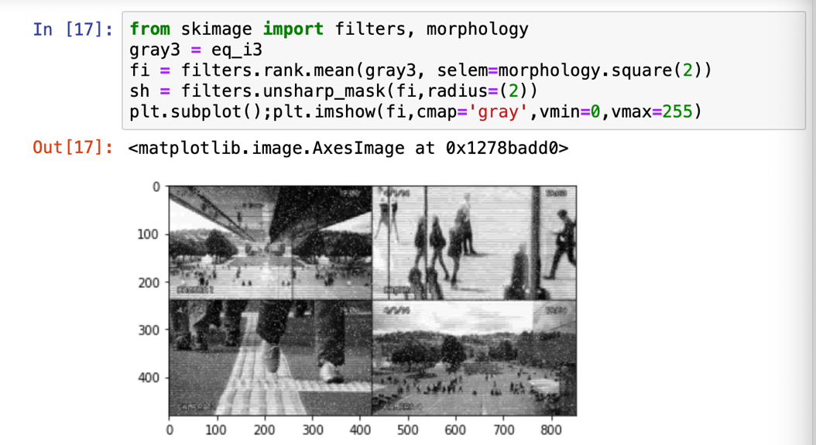

B. Tanggal 4/1/14 jam 19.00





1. A. Kita hanya tinggal mensubstract gambar terbaru dengan gambar lama, kita lakukan log transformation agar lebih cerah. Lakukan Contrast stretching agar kontras lebih meningkat. Terakhir kita naikan threshold dari gambar yang sudah di substract, maka akan didapatkan gambar sesuai yang diharapkan.

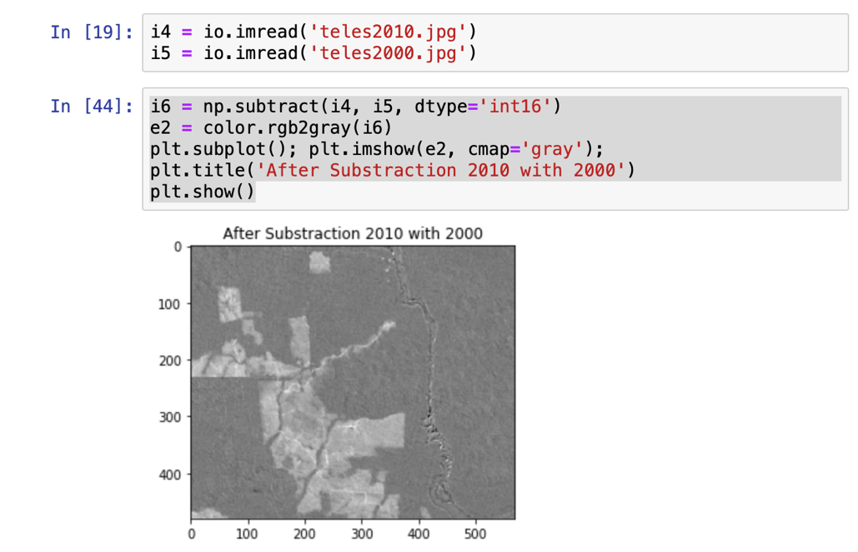

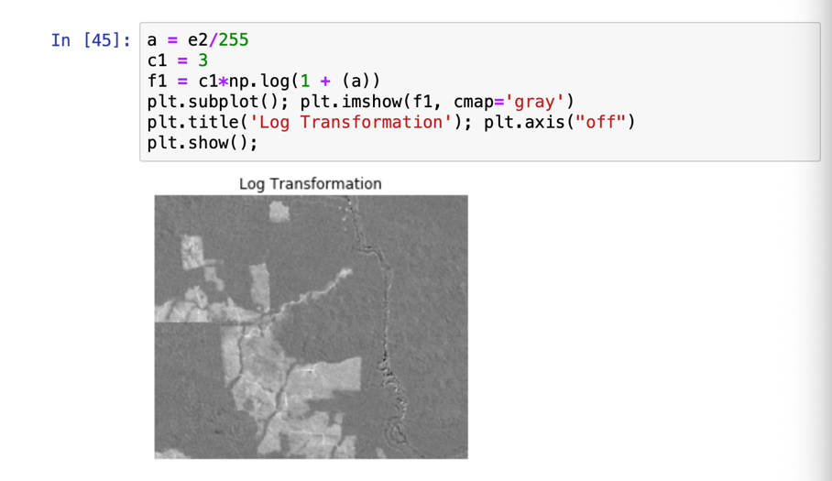

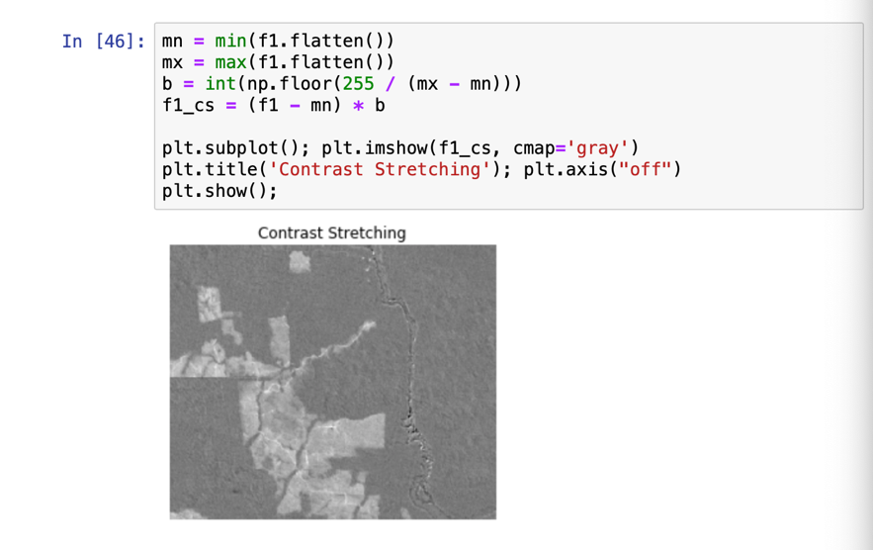

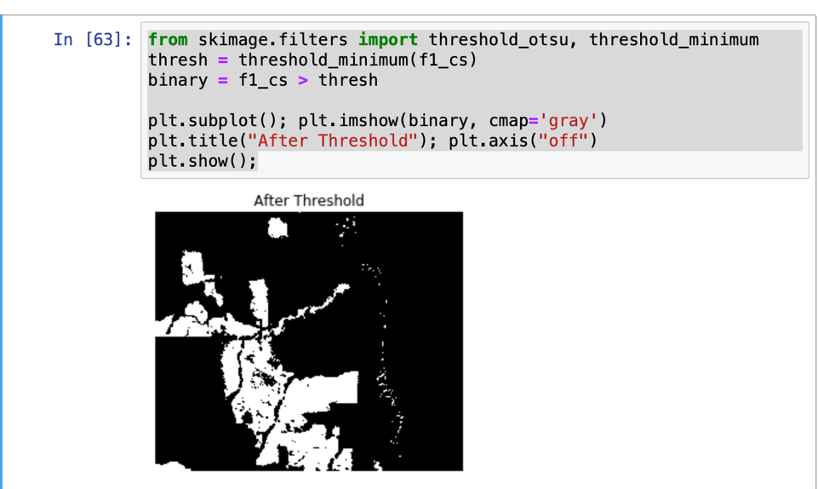

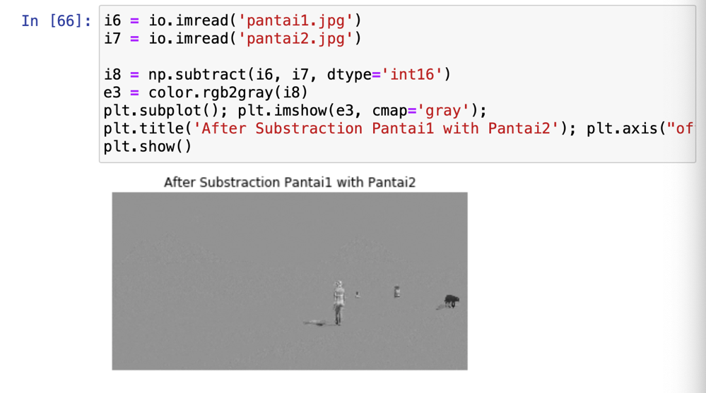

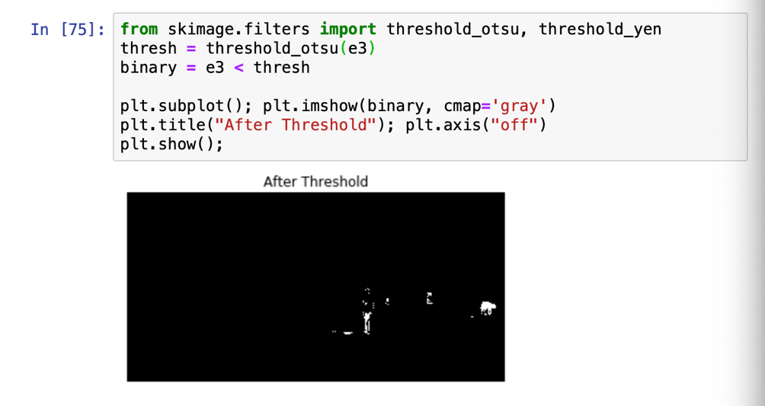

B. Image processing dapat melakukan banyak hal, pada soal ini image processing bahkan dapat mendeteksi perubahan yang terjadi pada gambar. Dengan kemampuan ini kita dapat melihat banyak informasi seperti kutub es yang mencair dan pembakaran hutan. Kemampuan ini tentu sangat dibutuhkan untuk hal yang lebih besar seperti bahan penelitian, bukti ilmiah, yang akan membawa perubahan pada duni di skala global.